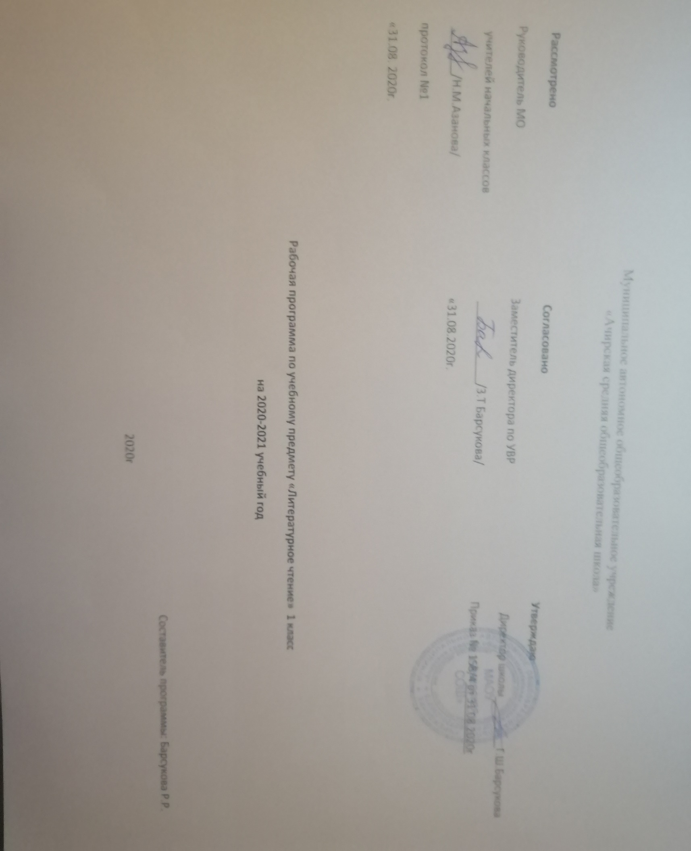
Планируемые результаты
Реализация программы обеспечивает достижение выпускниками начальной школы следующих личностных, метапредметных и предметных результатов в соответствии с требованиями ФГОС НОО:

Личностные результаты:
1) формирование чувства гордости за свою Родину, её историю, российский народ, становление гуманистических и демократических ценностных ориентации многонациональногороссийского общества;
2) формирование средствами литературных произведений целостного взгляда на мир в единстве и разнообразии природы, народов, культур ирелигий;
3) воспитание художественно-эстетического вкуса, эстетических потребностей, ценностей и чувств на основе опыта слушания и заучивания наизусть произведений художественной литературы;
4) развитие этических чувств, доброжелательности и эмоционально-нравственной отзывчивости, понимания и сопереживания чувствам других людей;
5) формирование уважительного отношения к иному мнению, истории и культуре других народов, выработка умения терпимо относиться к людям иной национальной принадлежности;
6) овладение начальными навыками адаптации к школе, к школьному коллективу;
7) принятие и освоение социальной роли обучающегося, развитие мотивов учебной деятельности и формирование личностного смысла учения;
8) развитие самостоятельности и личной ответственности за свои поступки на основе представлений о нравственных нормах общения;
9) развитие навыков сотрудничества со взрослыми и сверстниками в разных социальных ситуациях, умения избегать конфликтов и находить выходы из спорных ситуаций, умения сравниватьпоступки героев литературных произведений со своими собственными поступками, осмысливать поступки героев;
10) наличие мотивации к творческому труду и бережному отношению к материальным и духовным ценностям, формирование установки на безопасный, здоровый образ жизни.

Метапредметные результаты:
1) овладение способностью принимать и сохранять цели и задачи учебной деятельности, поиска средств её осуществления;
2) освоение способами решения проблем творческого и поискового характера;
3) формирование умения планировать, контролировать и оценивать учебные действия в соответствии с поставленной задачей и условиями её реализации, определять наиболее эффективные способы достижения результата;
4) формирование умения понимать причины успеха/неуспеха учебной деятельности и способности конструктивно действовать даже в ситуациях неуспеха;
5) использование знаково-символических средств представления информации о книгах;
6) активное использование речевых средств для решения коммуникативных и познавательных задач;
7) использование различных способов поиска учебной информации в справочниках, словарях, энциклопедиях и интерпретации информации в соответствии с коммуникативными и познавательными задачами;
8) овладение навыками смыслового чтения текстов в соответствии с целями и задачами, осознанного построения речевого высказывания в соответствии с задачами коммуникации и составления текстов в устной и письменной формах;
9) овладение логическими действиями сравнения, анализа, синтеза, обобщения, классификации по родовидовым признакам, установления причинно-следственных связей,
построения рассуждений;
10) готовность слушать собеседника и вести диалог, признавать различные точки зрения и право каждого иметь и излагать своё мнение и аргументировать свою точку зрения иоценку событий;
11) умение договариваться о распределении ролей в совместной деятельности, осуществлять взаимный контроль в совместной деятельности, общей цели и путей её достижения, осмысливать собственное поведение и поведение окружающих;
12) готовность конструктивно разрешать конфликты посредством учёта интересов сторон и сотрудничества.

Предметные результаты:
1) понимание литературы как явления национальной и мировой культуры, средства сохранения и передачи нравственных ценностей и традиций;
2) осознание значимости чтения для личного развития; формирование представлений о Родине и её людях, окружающем мире, культуре, первоначальных этических представлений, понятий о добре и зле, дружбе, честности; формирование потребности в систематическом чтении;
3) достижение необходимого для продолжения образования уровня читательской компетентности, общего речевого развития, т. е. овладение чтением вслух и про себя, элементарными приёмами анализа художественных, научно-познавательных и учебных текстов с использованием элементарных литературоведческих понятий;
4) использование разных видов чтения (изучающее (смысловое), выборочное, поисковое); умение осознанно воспринимать и оценивать содержание и специфику различных текстов, участвовать в их обсуждении, давать и обосновывать нравственную оценку поступков героев;
5) умение самостоятельно выбирать интересующую литературу, пользоваться справочными источниками для понимания и получения дополнительной информации,составляя самостоятельно краткую аннотацию;
6) умение использовать простейшие виды анализа различныхтекстов: устанавливать причинно-следственные связи и определять главную мысль произведения, делить текст на части, озаглавливать их, составлять простой план, находить средства выразительности, пересказывать произведение;
7) умение работать с разными видами текстов, находить характерные особенности научно-познавательных, учебных и художественных произведений. На практическом уровне овладеть некоторыми видами письменной речи (повествование – созданиетекста по аналогии, рассуждение – письменныйответ на вопрос, описание – характеристикагероев);умение написать отзыв на прочитанное произведение;
8) развитие художественно-творческих способностей, умение создавать собственный текст на основе художественного произведения, репродукции картин художников, иллюстраций, личного опыта.

Содержание учебного предмета
Вводный урок (1 ч)
В круг чтения детей входят произведения отечественных и зарубежных писателей, составляющие золотой фонд литературы, произведения устного народного творчества, стихи, рассказы, сказки современных писателей. Все произведения в учебных книгах сгруппированы по жанрово-тематическому принципу. Главные темы отражают наиболее важные и интересные для данного возраста детей стороны их жизни и окружающего мира.
Жили-были буквы (7ч)
Стихи, рассказы и сказки, написанные В. Данько, И. Токмаковой, С. Черным, Ф. Кривиным, Т. Собакиным.
Вводятся понятия – «автор», «писатель» «произведение». Анализ и сравнение произведений. Обучение орфоэпически правильному произношению слов и при чтении. Обучение чтению по ролям.
Сказки, загадки, небылицы (7 ч)
Произведения устного народного творчества: песенки, загадки, потешки, небылицы и сказки. Отрывки из сказок А. Пушкина. Потешки, песенки из зарубежного фольклора.
Обучение приёмам выразительной речи и чтения. Произношение скороговорок, чистоговорок. Обучение пересказу текста. Вводится понятие – «настроение автора».
Апрель, апрель. Звенит капель! (6ч)
Стихи А. Майкова, А. Плещеева, С. Маршака, И. Токмаковой, Т. Белозерова, Е. Трутневой, В. Берестова, В. Лунина о русской природе.
Формирование навыков чтения целыми словами. Ответы на вопросы по содержанию текста, нахождение в нем предложений подтверждающих устное высказывание.
И в шутку и всерьез (7 ч)
Произведения Н. Артюховой, О. Григорьева, И. Токмаковой, М. Пляцковского, К. Чуковского, Г. Кружкова, И. Пивоваровой.
Воспроизведение текста по вопросам или по картинному плану. Понимание слов и выражений в контексте. Юмористические произведения. Вводится понятие – «настроение и чувства героя».
Я и мои друзья (7 ч)
Рассказы и стихи, написанные Ю. Ермолаевым, Е. Благининой, В. Орловым, С. Михалковым, Р. Сефом, Ю. Энтиным, В. Берестовым, А. Барто, С. Маршаком, Я. Акимом, о детях, их взаимоотношениях, об умении общаться друг с другом и со взрослыми.
Вводятся понятия – «поступки героя», «абзац». Прогнозирование текста по названию.
О братьях наших меньших (5 ч)
Произведения о взаимоотношениях человека с природой, рассказы и стихи С. Михалкова, В. Осеевой, И. Токмаковой, М. Пляцковского, Г. Сапгира, В. Берестова, Н. Сладкова, Д. Хармса, К. Ушинского.
Сравнение текстов разных жанров.
Планируемые результаты освоения программы
К концу изучения в первом классе курса «Литературное чтение» будет сформирована готовность обучающихся к дальнейшему образованию, достигнут необходимый уровень их читательской компетентности, литературного и речевого развития.
Первоклассники научатся:
- осознавать значимость чтения для своего развития, для успешного обучения другим предметам и в дальнейшей жизни;
- читать целыми словами с элементами слогового чтения трудных слов. (Темп чтения –30-40 слов в минуту при чтении незнакомого текста)
- применять различные способы чтения (ознакомительное, творческое, изучающее, поисковое);
- полноценно воспринимать (при чтении вслух и «про себя», при прослушивании) художественную литературу, получая от этого удовольствие; эмоционально отзываться на прочитанное;
- ориентироваться в нравственном содержании прочитанного, оценивать поступки персонажей с точки зрения общепринятых морально-этических норм;
- работать с литературным текстом с точки зрения его эстетической и познавательной сущности;
- определять авторскую позицию и выражать свое отношение к герою и его поступкам;
- устанавливать причинно-следственные связи и определять жанр, тему и главную мысль произведения; характеризовать героев;
- отличать поэтический текст от прозаического;
- распознавать основные жанровые особенности фольклорных форм (сказки, загадки, пословицы, небылицы, считалки, песни, скороговорки и др.);
- осуществлять различные формы интерпретации текста (выразительное чтение, декламация, драматизация, словесное рисование, творческий пересказ и др.);
- делить текст на части, озаглавливать их; составлять простой план;
- передавать содержание прочитанного или прослушанного текста в виде пересказ; (полного, выборочного, краткого) с учетом специфики текстов;
- высказывать собственное мнение и обосновывать его фактами из текста;
- создавать собственные небольшие тексты (повествование, описание, рассуждение на основе художественного произведения, репродукций картин художников, по серии иллюстраций к произведению или на основе личного опыта;
- осуществлять поиск необходимой информации в художественном, учебном, научно популярном текстах;
- ориентироваться в отдельной книге и в группе книг, представленных в детской библиотеке.
Первоклассники получат возможность научиться:
- осознавать основные духовно-нравственные ценности человечества;
- воспринимать окружающий мир в его единстве и многообразии;
- применять в учебной и в реальной жизни доступные для освоения в данном возрасте личностные и регулятивные универсальные учебные действия;
- испытывать чувство гордости за свою Родину, народ и историю;
- уважать культуру народов многонациональной России и других стран;
- бережно и ответственно относиться к окружающей природе;
- развивать способность к эмпатии, эмоционально-нравственной отзывчивости (на основе сопереживания литературным героям);
- определять сходство и различие произведений разных жанров;
- использовать полученную при чтении научно-популярного и учебного текста информацию в практической деятельности;
- высказывать и пояснять свою точку зрения;
- применять правила сотрудничества;
- выделять в тексте опорные (ключевые) слова;
- делать устную презентацию книги (произведения);
- пользоваться тематическим (систематическим) каталогом;
- работать с детской периодикой;
- расширять свой читательский кругозор и приобретать дальнейший опыт самостоятельной читательской деятельности.

№  п/п | Тема урока |  |  |  | Количество  часов | Дата
№  п/п |  |  |  |  | Количество  часов | План |  |  |  | Факт
Добукварный период (15ч)
1. | «Азбука» – первая учебная книга. Речь устная и письменная. |  |  |  | 1
2. | Устная и письменная речь. |  |  |  | 1
3. | Слово и предложение. |  |  |  | 1
4. | Слово и слог. |  |  |  | 1
5. | Слог. Ударение. |  |  |  | 1
6. | Звуки в окружающем мире. Гласные и согласные звуки. |  |  |  | 1
7. | Как образуется слог. |  |  |  | 1
8. | Повторение и обобщение пройденного материала. |  |  |  | 1
9. | Гласный звук [а], буквы А, а. |  |  |  | 1
10. | Гласный звук [о], буквы О, о. |  |  |  | 1
11. | Повторение и обобщение пройденного материала. |  |  |  | 1
12. | Гласный звук [и], буквы И, и. |  |  |  | 1
13. | Гласный звук [ы], буква ы. |  |  |  | 1
14. | Повторение и обобщение пройденного материала. |  |  |  | 1
15. | Гласный звук [у], буквы У, у. |  |  |  | 1
Букварный период (53ч)
16. | Согласные звуки [н], [н’], буквы Н, н. |  |  |  | 1
17. | Повторение и обобщение пройденного материала. |  |  |  | 1
18. | Согласные звуки [с], [с’], буквы С, с. |  |  |  | 1
19. | Согласные звуки [к], [к’], буквы К, к. |  |  |  | 1
20. | Чтение слов с изученными буквами. |  |  |  | 1
21. | Согласные звуки [т], [т′], буквы Т, т. |  |  |  | 1
22. | Повторение и обобщение пройденного материала. |  |  |  | 1
23. | Согласные звуки [л], [л′], буквы Л, л. |  |  |  | 1
24. | Чтение слов и предложений с изученными буквами. |  |  |  | 1
25. | Согласные звуки [р], [р’], буквы Р, р. |  |  |  | 1
26-27 | Согласные звуки [в], [в’], буквы В, в. |  |  |  | 2
28. | Гласные буквы Е, е. (с. 74-79) |  |  |  | 1
29. | Чтение слов с изученными буквами. |  |  |  | 1
30-31 | Согласные звуки [п], [п’], буквы П, п. |  |  |  | 2 | 23.10
32. | Чтение слов с изученными буквами. |  |  |  | 1 | 26.10.20 |  |  |  | 09.10.20
33. | Согласные звуки [м], [м’], буквы М, м. (с. 86-91) |  |  |  | 1 | 27.10.20 |  |  |  | 10.11.20
34. | Чтение слов и слогов с изученными буквами. |  |  |  | 1 | 28.10.20 |  |  |  | 11.11.20
35. | Согласные звуки [з], [з’], буквы З, з. (с.92-97) Сопоставление слогов и слов с буквами з и с. |  |  |  | 1 | 30.10.20 |  |  |  | 13.10.20
36. | Чтение слов и слогов с изученными буквами. |  |  |  | 1 | 09.10.20
37. | Согласные звуки [б], [б’], буквы Б, б. Работа над осознанностью чтения слов, предложений, коротких текстов. |  |  |  | 1 | 10.10.20
38 | Сопоставление слогов и слов с буквами б и п. |  |  |  | 1 | 11.10.20
39-40 | Согласные звуки [д], [д’], буквы Д, д. (с. 106-111) |  |  |  | 2 | 13.10  16.10
41. | Сопоставление слогов и слов с буквами д и т. |  |  |  | 1
32. | Гласные буквы Я, я. Функция буквы я. |  |  |  | 1
43. | Гласные буквы Я, я. Фиксация звуков фишками. |  |  |  | 1
44 | Гласные буквы Я, я. |  |  |  | 1
45. | Чтение слов с изученными буквами. |  |  |  | 1
43. | Согласные звуки [г], [г’], буквы Г, г. (с. 120-125)
44-45. | Согласные  звуки [г], [г’], буквы Г, г. Сопоставление слогов и слов с буквами г и к.
46. | Мягкий согласный звук [ч’], буквы Ч, ч. (с. 4-9)
47. | Мягкий согласный звук [ч’], буквы Ч, ч.
48. | Буква ь – показатель мягкости предшествующих согласных звуков. (с. 10-15)
49-50. | Буква ь – показатель мягкости предшествующих согласных звуков.
51. | Твёрдый согласный звук [ш], буквы Ш, ш. Сочетание ши. (с. 16-23)
52. | Твёрдый согласный звук [ш], буквы Ш, ш. Сочетание ши.
53. | Чтение слов с изученными буквами.
54. | Твёрдый согласный звук [ж], буквы Ж, ж. (с. 24-29)
55. | Твёрдый согласный звук [ж], буквы Ж, ж. Сопоставление звуков [ж] и [ш].
56. | Гласные буквы Ё, ё. (с. 30-33)
57-58. | Звук [й’], буквы Й, й. (с. 34-37)
59. | Согласные звуки [х], [х’], буквы Х, х.
60. | Согласные звуки [х], [х’], буквы Х, х.
61-62. | Гласные буквы Ю, ю. (с. 46-49)
63-64. | Твёрдый согласный звук [ц], буквы Ц, ц. (с. 50-55)
65. | Твёрдый согласный звук [ц], буквы Ц, ц.
66-67. | Гласный звук [э], буквы Э, э. (с. 56-61)
68. | Мягкий глухой согласный звук [щ’]. Буквы Щ, щ. (с. 62-69)
69. | Мягкий глухой согласный звук [щ’]. Буквы Щ, щ.
70. | Согласные звуки [ф], [ф’], буквы Ф, ф. (с. 70-73)
71. | Согласные звуки [ф], [ф’], буквы Ф, ф.
72. | Мягкий и твёрдый  разделительные знаки. (с. 74-78)
73. | Мягкий и твёрдый разделительные знаки.
74. | Русский алфавит. Алфавитный порядок слов. Отработка техники чтения (с. 78-83)
Послебукварный (заключительный) период – 20 часов
75. | Как хорошо уметь читать. С. Маршак «Ты эти буквы заучи…» В. Берестов «Читалочка».
76 | Е. Чарушин «Как мальчик Женя научился говорить букву «р»». Герои произведения. Чтение по ролям.
77. | Одна у человека мать; одна и родина. К. Ушинский «Наше Отечество».
78. | История славянской азбуки. В. Крупин «Первоучители словенские». Поиск информации в тексте.
79. | В. Крупин «Первый букварь». Поиск информации в тексте.
80. | А.С. Пушкин «Сказки». Выставка книг.
81. | Л.Н. Толстой «Рассказы для детей». Нравственный смысл поступка.
82. | К.Д. Ушинский «Рассказы для детей». Поучительные рассказы для детей.
83-84. | К.И. Чуковский «Телефон», «Путаница». Инсценирование стихотворения. Выставка книг К. Чуковского для детей.
85. | В.В. Бианки «Первая охота». Самостоятельное озаглавливание текста рассказа.
86. | С.Я. Маршак «Угомон», «Дважды два». Приёмы заучивания стихотворений наизусть
87. | М.М. Пришвин «Предмайское утро», «Глоток молока».
88. | А. Барто «Помощница», «Зайка», «Игра в слова».
89. | Весёлые стихи. С. Михалков «Котята».
90 | Весёлые стихи. Б. Заходер «Два и три». Выразительное чтение стихотворений.
91. | В, Берестов «Пёсья песня», «Прощание с другом».
92. | Прощание с "Азбукой"
№ | Тема урока |  |  | Количество часов |  | Дата проведения
№ |  |  |  |  |  | По плану | По факту
Водный урок (1час)
93. | Вводный урок. Знакомство с новым учебником «Литературное чтение». Восприятие на слух звучащей речи.
Раздел Жили были буквы( 7 часов)
94. | В. Данько «Загадочные буквы». Понимание содержания звучащего текста. |  |  | 1
95. | И. Токмакова «Аля Кляксич и буква “А”» . определение последовательности развития сюжета. |  |  | 1
96. | Cаша Чёрный «Живая азбука». Ф. Кривин «Почему «А» поётся,  а «Б» нет».  Умение отвечать на вопросы по услышанному произведению |  |  | 1
97. | Г. Сапгир  «Про медведя». Умение отвечать на вопросы по услышанному произведению |  |  | 1
98. | М.Бородницкая Разговор с пчелой. И.Гамазкова Кто как кричит?  Рифма в стихах. |  |  | 1
99. | И.Гамазкова, Е.Григорьева Живая азбука.  С.Маршак Автобус номер двадцать шесть. Умение анализировать поведение героев |  |  | 1
100. | Из старинных книг. Урок-обобщение «Жили-были буквы»  Проверим себя. Анализ и сравнение произведений разных жанров. |  |  | 1
Раздел Сказки, загадки, небылицы. (7 ч.)
101 | Е. Чарушин «Теремок»  Работа с текстом, чтение целыми словами. |  | 1
102 | Русская народная сказка «Рукавичка»  Р.К. – чтение сказок А.Часова |  | 1
103 | Устное народное творчество. Загадки, песенки, потешки, небылицы.  Жанровое разнообразие произведений для чтения. |  | 1
104 | Стишки и песенки из книги «Рифмы Матушки Гусыни». Жанровое разнообразие – малые формы |  | 1
105 | А.С.Пушкин Отрывки из произведений. Выразительное чтение прозаических произведений.  Из старинных книг.. |  | 1
106 | Русская народная сказка «Петух и собака» Характеристика героя сказки. |  | 1
107 | Проверим себя и оценим свои достижения. |  | 1
Раздел Весенняя лирика в стихах русских поэтов (6ч)
108 | Стихотворения А.Майкова, А.Плещеева, Т.Белозёрова. чтение произведений с переходом на постепенное выразительное исполнение. |  | 1
109 | С.Маршак Апрель. И.Токмакова Ручей.  Стихотворения Л.Ульяницкой, Л.Яхнина.  Р.К.-знакомство с творчеством Д.К.Бальмонта |  | 1
110 | Как придумать загадку? Когда это бывает? |  | 1
111 | Наши проекты. Составляем азбуку загадок. |  | 1
112 | В.Берестов Воробушки. Р.Сеф Чудо. |  | 1
113 | Проверим себя и оценим свои достижения. Использование выразительных средств. |  | 1
Раздел Юмор в детских произведениях. (6ч)
114 | И.Токмаков Мы играли в хохотушки.  Я. Тайц Волк. Г. Кружков Ррры Заголовок — «входная дверь» в текст. |  | 1
115 | Н. Артюхова Саша – дразнилка. Определение основного сюжета прозаического текста. |  | 1
116 | К. Чуковский Федотка. О. Дриз Привет. О.Григорьев Стук. И.Токмакова Разговор Лютика и Жучка.. |  | 1
117 | И.Пивоварова Кулинаки-пулинаки  К.Чуковский Телефон. Композициооные формы речи: диалог героев, монолог героя. |  | 1
118 | М.Пляцковский Помощник.  Выборочное чтение отрывков, которые являются ответом на заданные вопросы.  Из старинных книг. |  | 1
119 | Проверим себя и оценим свои достижения. Сравнение произведений различных жанров |  | 1
Раздел Произведения о детях. (6ч)
 | Ю.Ермолаев Лучший друг. Е.Благинина Подарок. Чтение по ролям, пересказ текста.
 | В.Орлов Кто первый? С.Михалков Бараны. Р.Сеф Совет. Выразительное чтение с правильной интонацией.
 | В.Берестов В магазине игрушек. И.Пивоварова Вежливый ослик. Я.Аким Моя родня. Речевой этикет.
 | Наши проекты. Альбом «Наш класс – дружная семья» Год первый.
 | С.Маршак Хороший день. По М.Пляцковскому Сердитый дог Буль. Главная мысль произведения.
 | Проверим себя и оценим свои достижения. Выделение особенностей произведения, устанавливан е общих черт и различий.
Раздел Писатели о животных детям (6ч)
 | С.Михалков Трезор. Р.Сеф Кто любит собак. Чтение целыми словами, с элементами слогового чтения.
 | В.Осеева Собака яростно лаяла. И Токмакова Купите собаку. Деление текста на смысловые части, составление плана.
 | М.Пляцковский Цап Царапыч. Г.Сапгир Кошка. В.Берестов Лягушата.
 | Итоговый урок. Чему мы научились.

